制约mvvm性能三大要素和qc对应的处理方案

三大要素
1.docment操作
- eval执行表达式计算
- 绑定事件

qc对应的处理方案
- 在框架进行首屏渲染的时候 因为要建立各种对应关系，这个时候一遍渲染一遍生成docment 这种方式 是很影响速度的，qc的做法 是在渲染完之前生成html字符串 不生成docment，最后当一起通过 innerHTML 加载到页面，这里带来的问题是 这个时候我们的docment没生成 我们怎么建立双向对应关系 这个时候qc给每个需要操作的操作的元素生成一个q-id
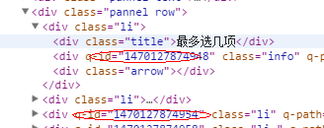

那这个表存到哪里呢？因为一个元素可能绑定好几个属性 可能绑定$p.xxx 这样的父节点属性，如何存贮的问是个很大问题 对象都有一个$map 这里存储了 这个对象所有简单属性 对应的 dom 和表达式

qc的智能补齐的由来 qc在渲染前 会先遍历也看的绑定 然后生成以个模型， 给句这个模型去匹配 vm中的各种数据，如果 页面中没有绑定这个属性 那么qc 就不会基于这个属性做任何操作，已最大限度节约无用的操作，如果vm没这个属性 你们qc会在vm上生成这个属性 比企复制空字符串

- eval执行表达式计算
我们的框架是经常需要绑定表达式的 但是经测试eval是性能杀手 如果用它来解析我们的表达式 性能会受影响，qc 重写了表达式解析，并且根据开发中的实际场景，对三目表达式进行了扩展 以适应多状态的绑定
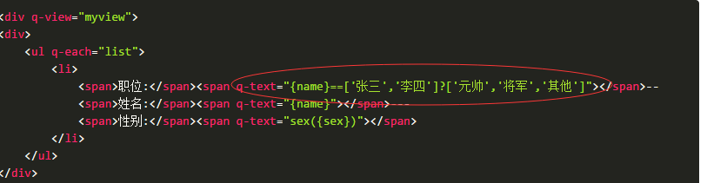

当name为”张三”是显示”元帅” “李四”时显示 “将军” 其他值时是现实”其他”
- 事件绑定
事件绑定也是个影响性能的主要原因，这个场景主要出现的数组中；qc的处理方案是所有的事件都绑定在父节点上，这个设计思路来自于jQuery的事件委托。

通过需要触发事件的节点加
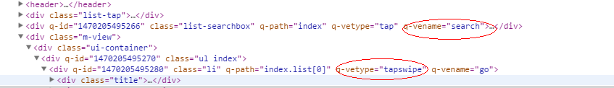
来触发事件 并且使自定义事件手势大大简化

用qc事件扩展接口扩展的 移动端tap事件
